**力合双清产学研建设项目二期**

**项目概况及设计需求**

目录

一、项目概况 3

1.1 项目名称 3

1.2 项目地点 3

1.3项目背景 3

1.4 项目区位及周边环境 4

1.5 项目各地块规划指标 5

二、项目定位及设计目标 6

2.1 项目定位 6

2.2 设计目标 6

三、工程设计的主要依据 6

四、建设规模及内容 7

# 一、项目概况

## 1.1 项目名称

力合双清产学研建设项目二期（03、06、08地块）

## 1.2 项目地点

项目位于东莞清溪镇青湖工业园区，北望青湖东路，南靠香山路与高松山，西接青篁北路，东临青滨东路和契爷石水库。

## 1.3项目背景

配合清溪镇引入新一代信息技术、互联网 +、产学研平台、科技孵化等高新技术产业，承接区域产业转移，打造东莞市产业转型升级先锋示范区；由于以往东莞一类工业用地无法支撑该类型产业的发展，参照深圳经验，以本项目作为新型产业用地（M0）试点，结合东莞相关政策，指引项目落地。

本项目与06地块相邻的05地块为力合双清产学研建设项目一期（一区）开发范围，已建成1-6号、9-14号科研楼，剩余7号基地总部大楼和8号公寓楼及地下室暂未建设，05地块经济指标如下：

|  |  |  |
| --- | --- | --- |
| 序号 | 分项 | 数值 |
| 1 | 土地用途 | 新型产业用地（M0） |
| 2 | 土地使用年限 | 40年 |
| 3 | 宗地面积 | 31766.63㎡ |
| 4 | 建筑容积率 | 3.0（原设计为2.3） |
| 5 | 建筑密度 | ≤50% |
| 6 | 绿地率 | ≥20% |
| 7 | 建筑高度 | ≤100 |
| 8 | 总建筑面积 | 115320（暂定） |
| 8.1 | 计容积率建筑面积 | 95300 |
| 8.2 | 不计容积率建筑面积 | 20020（暂定） |
| 9 | 机动车泊位 | 572（车位暂按35平/个） |

## 1.4 项目区位及周边环境

本次项目位于东莞市清溪镇青湖片区核心区域；外围交通便捷，西至青皇北路，东至青滨东路，北至青湖东路，南至香山路。

地块所属区域控规见图1，地块现状见图2：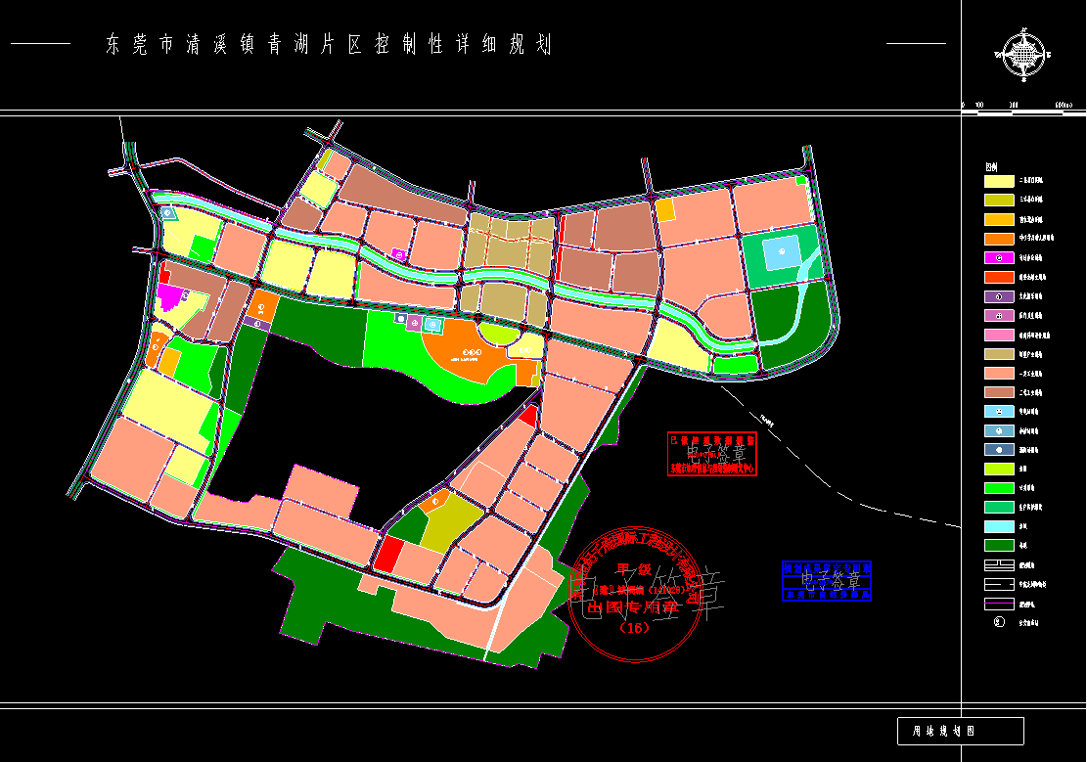

图1：区域控规

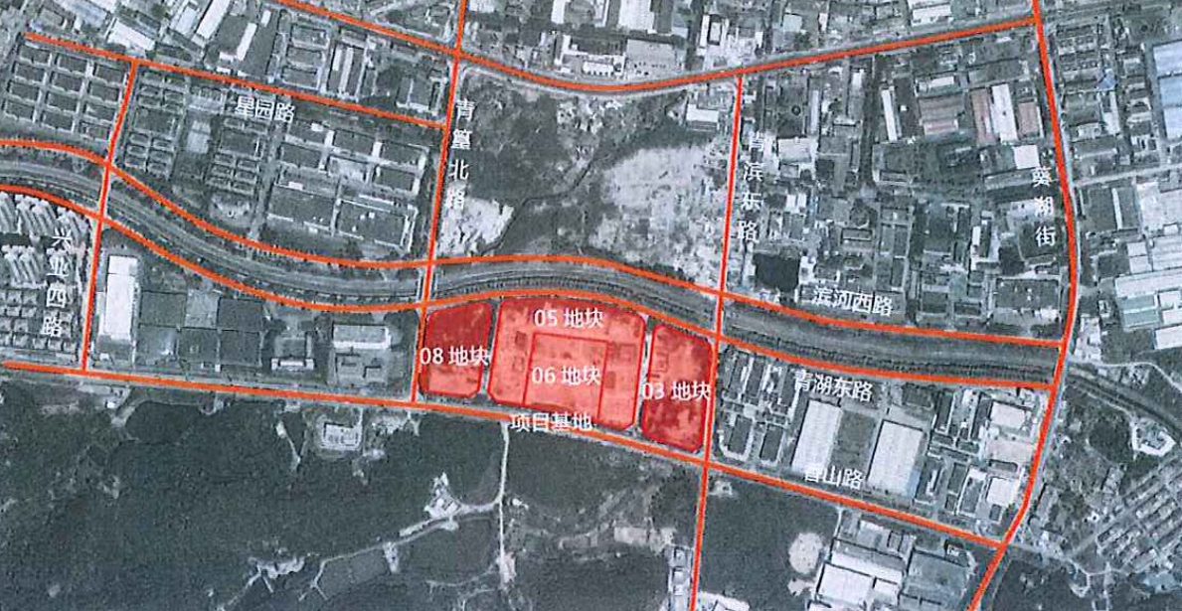

图2：地块现状

## 1.5 项目各地块规划指标

|  |  |  |  |  |  |
| --- | --- | --- | --- | --- | --- |
| 建设项目名称 力合双清创新基地 03号地块 地块规划指标 | | | | | |
| 土地性质 | M0(新型产业用地） | 用地面积 m2 | 20,335.73 | 容积率 | ≤3.0 |
| 建筑密度 | ≤50% | 限高 | 100 m | 绿化率 | ≥20% |
| 机动停车位 辆 | 按计容面积不小于0.6%配置 | 配建肉菜市场 | ≥1000 m2 | 配建公共厕所 | ≥40 m2 |

|  |  |  |  |  |  |
| --- | --- | --- | --- | --- | --- |
| 建设项目名称 力合双清创新基地 06号地块 地块规划指标 | | | | | |
| 土地性质 | M0(新型产业用地） | 用地面积 m2 | 17,968.06 | 容积率 | ≤3.0 |
| 建筑密度 | ≤50% | 限高 | 100 m | 绿化率 | ≥20% |
| 机动停车位 辆 | 按计容面积不小于0.6%配置 | 额外配建地下  公共停车位 | ≥200 辆 | 10KV开关房 | 可附设 |

|  |  |  |  |  |  |
| --- | --- | --- | --- | --- | --- |
| 建设项目名称 力合双清创新基地 08号地块 地块规划指标 | | | | | |
| 土地性质 | M0(新型产业用地） | 土地面积 m2 | 15,889 | 容积率 | ≤3.0 |
| 建筑密度 | ≤50% | 限高 | 100 m | 绿化率 | ≥20% |
| 机动停车位 辆 | 按计容面积不小于0.6%配置 |  |  |  |  |

其他规划要求详《建设用地规划条件》（附件一）。

# 二、项目定位及设计目标

## 2.1 项目定位

项目立足打造以高端服务业为主导、战略性新兴产业为支撑、宜业宜居的科技卫星城，依托深圳清华大学研究院科技成果产业化、产业链孵化、科技金融协同创新、全球创新要素集聚等核心竞争力，服务于“中国美丽小镇、生活宜居家园”的城市发展目标，秉承深圳清华大学研究院“创新、高效、务实、包容啲精神，加快崛起高端制造、高端研发和高端服务为主流业态，努力建成高端产业聚集、服务功能完善、生态环境优美的城市经济转型升级发展示范区，成为 产（业）城（镇）融合的科技社区、生态文明建设的先导区和国际 创新交流与产学研合作的重要平台。

## 2.2 设计目标

本项目建设目标是紧紧围绕东莞定位、东南临深片区定位，把握新一代信息技术、高端制造、新材料新能源定位方向，着力聚焦高端制造、新一代信息技术。在建筑设计上，力争体现“清华文化”以及“智能制造业”的特点，结合园区招商运营模式，合理布局各类功能空间。要求设计单位认真研究任务书，准确理解甲方意图，综合考虑各方面因素，争取设计出高品质创新型科技产业园。

## 四、建设规模及内容

1． 三个地块总用地面积： 54192.79 ㎡

2. 容积率： 3.0 。

3.总建筑面积：186578.37（暂定）㎡，其中计容建筑面积：162578.37㎡，地下（不计容）建筑面积：24000（暂定） ㎡。

4.每个地块配套用房的计容面积不得超过本地块计容面积的30%。

5.机动车停车位：按规划条件最低比例配置，另外要考虑生产厂房的货运停车位。

6.非机动车停车位按规定适量配置。

7.项目固定资产总投资额：项目总投资96000万元，主体建安成本控制：3000元/㎡。

8.本项目载体功能主要为产业用房和配套用房，具体建筑功能面积指标参考附件《建筑功能策划表》。

## 五、附件

附件：用地界限图（含红线）（dwg格式）